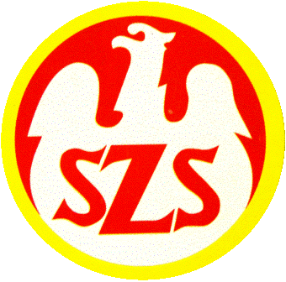
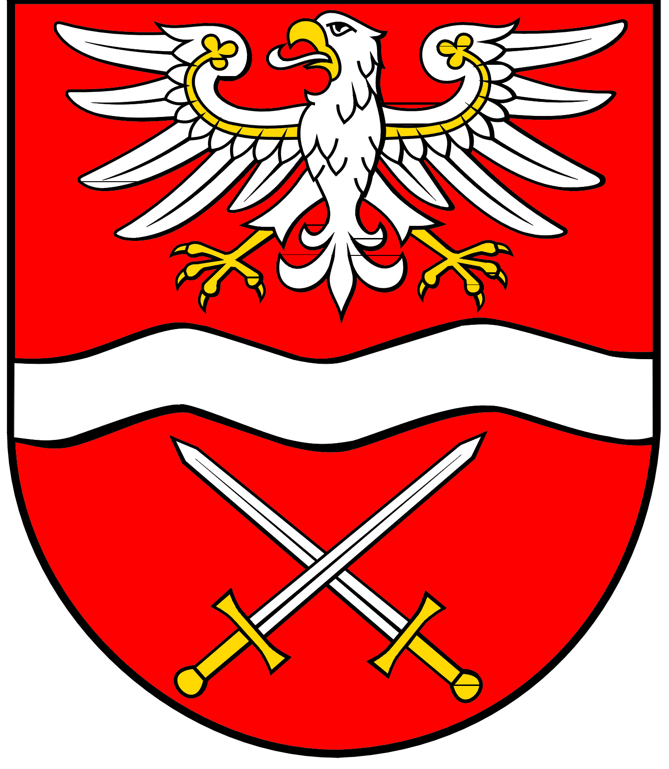
POWIATOWY

SZKOLNY ZWIĄZEK SPORTOWY

W SOCHACZEWIE

ul. marsz. Józefa Piłsudskiego 65, 96-500 Sochaczew, tel.: 46 864 18 30, faks: 46 864 18 71

Komunikat Końcowy
Powiatowych Igrzysk Młodzieży Szkolnej
w Indywidualnych Biegach Przełajowych szkół podstawowych, ponadpodstawowych – dziewcząt i chłopców
Kamion, 4 kwietnia 2025 r.

szkoły podstawowe „dzieci” – dziewczęta
- Szkoła Podstawowa Teresin 65/8 pkt.
- Szkoła Podstawowa Brzozów 36/6
- Szkoła Podstawowa Kozłów Biskupi 34/5
- Szkoła Podstawowa nr 7 Sochaczew 34/4
- Szkoła Podstawowa Nowa Sucha 32/3
- Niepubliczna Szkoła Podstawowa „Prymus” 28/3
- Szkoła Podstawowa Janów 26/1
- Szkoła Podstawowa nr 6 Sochaczew 24/1
- Szkoła Podstawowa Kamion 23/1
- Szkoła Podstawowa Gawłów 21/1
- Szkoła Podstawowa Młodzieszyn 19/1
- Szkoła Podstawowa Lasocin 16/1
- Szkoła Podstawowa Wymysłów 15/1
- Szkoła Podstawowa Brochów 15/1
- Szkoła Podstawowa nr 2 Sochaczew 15/1
- Szkoła Podstawowa Budki Piaseckie 14/1
- Szkoła Podstawowa Kurdwanów 12/1
- Szkoła Podstawowa Iłów 11/1
- Szkoła Podstawowa Paprotnia 8/1
- Szkoła Podstawowa Mokas 4/1

szkoły podstawowe „dzieci” – chłopcy
- Szkoła Podstawowa Teresin 61/8 pkt.
- Szkoła Podstawowa nr 6 Sochaczew 42/6
- Szkoła Podstawowa nr 7 Sochaczew 41/5
- Szkoła Podstawowa Brzozów 40/4
- Szkoła Podstawowa Gawłów 36/3
- Szkoła Podstawowa Kurdwanów 28/3
- Szkoła Podstawowa Iłów 27/1
- Szkoła Podstawowa Młodzieszyn 27/1
- Szkoła Podstawowa Brochów 27/1
- Szkoła Podstawowa Kozłów Biskupi 24/1
- Niepubliczna Szkoła Podstawowa „Prymus” 21/1
- Szkoła Podstawowa nr 2 Sochaczew 19/1
- Szkoła Podstawowa Budki Piaseckie 17/1
- Szkoła Podstawowa Paprotnia 11/1
- Szkoła Podstawowa Nowa Sucha 10/1
- Szkoła Podstawowa Lasocin 10/1
- Szkoła Podstawowa nr 1 Sochaczew 8/1
- Szkoła Podstawowa Mokas 7/1
- Szkoła Podstawowa Janów 4/1
- Szkoła Podstawowa Kamion 3/1

szkoły podstawowe „młodzież” – dziewczęta
- Szkoła Podstawowa Kozłów Biskupi 66/8 pkt.
- Szkoła Podstawowa Teresin 57/6
- Szkoła Podstawowa Młodzieszyn 48/5
- Szkoła Podstawowa nr 2 Sochaczew 37/4
- Szkoła Podstawowa Gawłów 29/3
- Szkoła Podstawowa nr 1 Sochaczew 22/3
- Szkoła Podstawowa Brzozów 18/1
- Szkoła Podstawowa Kamion 16/1
- Szkoła Podstawowa Budki Piaseckie 13/1
- Szkoła Podstawowa Paprotnia 11/1
- Szkoła Podstawowa Mokas 11/1
- Szkoła Podstawowa Kurdwanów 11/1
- Szkoła Podstawowa Iłów 8/1
- Szkoła Podstawowa Nowa Sucha 4/1
- Szkoła Podstawowa nr 6 Sochaczew 4/1
- Szkoła Podstawowa nr 7 Sochaczew 4/1
- Szkoła Podstawowa Brochów 4/1

szkoły podstawowe „młodzież” – chłopcy
- Szkoła Podstawowa Kozłów Biskupi 53/8 pkt.
- Szkoła Podstawowa Iłów 44/6
- Szkoła Podstawowa nr 6 Sochaczew 41/5
- Szkoła Podstawowa Gawłów 34/4
- Szkoła Podstawowa nr 2 Sochaczew 31/3
- Szkoła Podstawowa Teresin 28/3
- Szkoła Podstawowa Brzozów 26/1
- Szkoła Podstawowa Mokas 25/1
- Szkoła Podstawowa Nowa Sucha 22/1
- Szkoła Podstawowa Młodzieszyn 21/1
- Szkoła Podstawowa nr 1 Sochaczew 15/1
- Szkoła Podstawowa Brochów 14/1
- Szkoła Podstawowa Lasocin 13/1
- Szkoła Podstawowa Budki Piaseckie 12/1
- Szkoła Podstawowa nr 7 Sochaczew 10/1
- Niepubliczna Szkoła Podstawowa „Prymus” 7/1
- Szkoła Podstawowa Kurdwanów 6/1
- Szkoła Podstawowa Kamion 5/1

szkoły ponadpodstawowe dziewczęta
- LO Sochaczew 49/8 pkt.
- ZS CKO Sochaczew 41/6 pkt.
- ZS RCKU Sochaczew 33/5 pkt.

szkoły ponadpodstawowe chłopcy
- LO Sochaczew 78/8 pkt.
- ZS CKP 65/6 pkt.
- ZS RCKU 65/5 pkt.

